Quelle offre est la meilleure ?
Le nombre
Unité 5, Fiche 4

Deux magasins offrent un rabais sur le même modèle d’écouteurs.

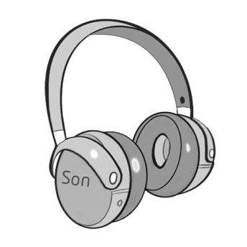

Magasin A | Magasin B
Prix normal : 79,99 $  En solde avec un rabais de 25 % | Prix normal : 89,99 $  En solde avec un rabais de 35 %

Préférerais-tu acheter les écouteurs au magasin A ou au magasin B ?
Justifie ta réponse.

